|  |
| --- |
| PIV1J – groep 2 |
| Plan van Aanpak |
| Leertaak 2 – Vossen en konijnen |

|  |
| --- |
| Rick Wolthuis, Rutger Walma, Tim van Veen, Robin Slijfer en Tim Zijlstra  T.J. harkema - HATJ |

Inhoudsopgave

**1. Projectaanpak** 2

**1.1 Benaderingswijze** 2

**1.2 Fasering** 2

**1.3 Op te leveren producten** 2

**2. Projectorganisatie** 3

**2.1 Organisatie** 3

**2.2 Projectleden** 3

**2.3 Rapportage** 3

**2.4 Documentatie** 3

**2.5 Communicatie** 3

**3. Projectplanning** 4

**3.1 Totaalplan** 4

**3.2 Mijlpalenoverzicht** 5

**3.3 Activiteitenplan per mijlpaal** 5

# **1. Projectaanpak**

## **1.1 Benaderingswijze**

Vanaf het plan van aanpak, waarin vooral beschreven staat wie welke taken zal uitvoeren, zullen we beginnen met de opzet van het project. Vervolgens zullen we de volgende stappen doorlopen om tot een eindproduct te komen:

* Basisontwerp maken van de GUI
* Ontwikkelen van dit ontwerp
* Testen van de GUI

## **1.2 Fasering**

**Fase 1: Plan van aanpak**

* Projectaanpak
* Planning en mijlpalen
* Communicatie

**Fase 2: Ontwikkeling**

* GUI
* Code

**Fase 3: Testen**

* De ontwikkelde Java app

**Fase 4: Samenvoegen van bestanden en afronding**

* Rapport
* Verslag
* Presentatie

Wij gaan 2 keer per week een overleg plegen om de voortgang te kunnen pijlen. Elke tutoraatles gaan wij om tafel met de leraar.

## **1.3 Op te leveren producten**

De volgende producten moeten wij opleveren:

* Rapport met omschreven probleemanalyze
* Verslag van het project
* Code ( code en javadoc)
* Eindpresentatie

# **2. Projectorganisatie**

## **2.1 Organisatie**

Tim Zijlstra is de projectleider in dit project. Tim zorgt er over het algemeen voor dat alles op schema loopt en dat iedereen zich aan de afspraken houdt. De rest van de groep wordt geacht zich aan de regels te houden. De rest van de groep heeft de rol van programmeur en soms notulist/secretaris bij het documenteren.

## **2.2 Projectleden**

De projectgroep bestaat uit Robin Slijfer, Tim van Veen, Tim Zijlstra, Rick Wolthuis en Rutger Walma.

## **2.3 Rapportage**

Bij elke vergadering die onze groep heeft, worden de belangrijkste dingen samengevat in de notulen. Per vergadering wordt er één lid aangewezen als notulist, deze zorgt ervoor dat belangrijkste punten die in de vergadering naar voren zijn gekomen gedocumenteerd worden. Deze notulen worden meegenomen naar de volgende vergadering.

## **2.4 Documentatie**

Bij de documentatie van dit project gaan we werken met Calibri in grootte 11 voor de tekst, Calibri Light in grootte 12 en bold voor de subkopjes en Calibri Light in grootte 14 en bold voor de koppen. We vermelden de bronnen in APA stijl, dus aan het einde een bronnenlijst en de verwijzingen naar de bron in de desbetreffende tekst verwerken.

## **2.5 Communicatie**

We willen als groep in contact blijven via een Whatsapp groep en via Skype. We kiezen voor deze communicatiemiddelen omdat iedereen in onze groep beide gebruikt. Via Whatsapp is iedereen praktisch overal en snel bereikbaar. Als we vanuit huis werken is Skype erg handig omdat je dan direct met elkaar kan praten via de microfoon, dit werkt makkelijker en sneller. Daarnaast hebben we elke week één of meerdere besprekingen met de projectcoach en plannen we zelf vergaderingen in.

# **3. Projectplanning**

Dit hoofdstuk geeft een beeld van de globale planning van dit project. De blauwe mijlpalen zijn mijlpalen waarin vooral wordt gewerkt met de code en andere praktische zaken. De groene mijlpalen zijn mijlpalen waarin documentatie e.d. wordt gemaakt en moet worden ingeleverd.

## **3.1 Totaalplan**

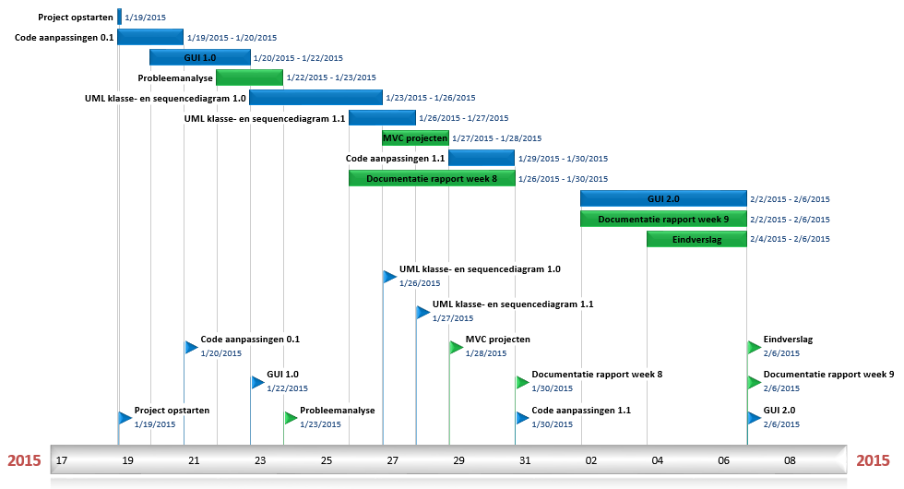

## **3.2 Mijlpalenoverzicht**

|  |  |  |
| --- | --- | --- |
| **Mijlpaal** | **Beschrijving mijlpaal** | **Datum van mijlpaal** |
| Project opstarten | GitHub instellen, Eclipse instellen, PvA maken, WhatApp groep | 2015-01-19 |
| Code aanpassingen 0.1 | Code aanpassingen; Main methode toevoegen | 2015-01-20 |
| GUI 1.0 | GUI ontwikkelen; eerste GUI opzetten met knoppen | 2015-01-22 |
| Probleemanalyse | Probleemstelling & huidige analyze; inleveren bij tutor | 2015-01-23 |
| UML klasse- en sequencediagram 1.0 | UML klasse- en sequencediagram; van simulatie wanneer 1 stap draait | 2015-01-26 |
| UML klasse- en sequencediagram 1.1 | Code aanpassingen & diagrammen achteraf; verbeteringen/uitbreidingen | 2015-01-27 |
| MVC projecten | Vergelijking MVC projecten & UML klasse- en sequencediagram MVC | 2015-01-28 |
| Code aanpassingen 1.1 | Code aanpassingen; uitbreidingen (3 Views) | 2015-01-30 |
| Documentatie rapport week 8 | Inleveren rapport met documentatie aanpassingen week 8 | 2015-01-30 |
| GUI 2.0 | Uitbreidingen van GUI & eventuele bonus-uitbreidingen | 2015-02-06 |
| Documentatie rapport week 9 | Inleveren rapport met documentatie aanpassingen week 9 | 2015-02-06 |
| Eindverslag | Inleveren compleet | 2015-02-06 |

## **3.3 Activiteitenplan per mijlpaal**

|  |  |  |  |  |
| --- | --- | --- | --- | --- |
| **Mijlpaal** | **Door wie** | **Besteedbare tijd** | **Doorlooptijd** | **Eindverantwoordelijke** |
| Project opstarten |  | 1 dag(en) | 1 dag(en) | Tim Zijlstra |
| Code aanpassingen 0.1 |  | 2 dag(en) | 1 dag(en) | Tim Zijlstra |
| GUI 1.0 |  | 3 dag(en) | 2 dag(en) | Tim Zijlstra |
| Probleemanalyse |  | 2 dag(en) | 1 dag(en) | Tim Zijlstra |
| UML klasse- en sequencediagram 1.0 |  | 2 dag(en) | 1 dag(en) | Tim Zijlstra |
| UML klasse- en sequencediagram 1.1 |  | 2 dag(en) | 1 dag(en) | Tim Zijlstra |
| MVC projecten |  | 2 dag(en) | 1 dag(en) | Tim Zijlstra |
| Code aanpassingen 1.1 |  | 2 dag(en) | 1 dag(en) | Tim Zijlstra |
| Documentatie rapport week 8 |  | 5 dag(en) | 3 dag(en) | Tim Zijlstra |
| GUI 2.0 |  | 5 dag(en) | 3 dag(en) | Tim Zijlstra |
| Documentatie rapport week 9 |  | 5 dag(en) | 3 dag(en) | Tim Zijlstra |
| Eindverslag |  | 3 dag(en) | 2 dag(en) | Tim Zijlstra |